Минобрнауки России

Федеральное государственное бюджетное образовательное

учреждение высшего образования

**НИЖЕГОРОДСКИЙ ГОСУДАРСТВЕННЫЙ ТЕХНИЧЕСКИЙ УНИВЕРСИТЕТ**

**ИМ. Р.Е. АЛЕКСЕЕВА**

ИНСТИТУТ РАДИОЭЛЕКТРОНИКИ И ИНФОРМАЦИОННЫХ ТЕХНОЛОГИЙ

|  |  |  |
| --- | --- | --- |
|  |  |  |

Курс “Сети и телекоммуникации”

**Отчет по лабораторной работе №2**

Выполнил: студент группы 18 В-1

Балашов М.А

Проверил: Гай В.Е.

Нижний Новгород 2020

**1. Задание на работу:**

**Задание:**

1. Смоделировать сеть

2. Расставить IP адреса и маски (у роутеров на интерфейсах ip адреса – из начала диапазона)

3. Добавить маршруты для прохождения пакетов между всеми частями сети (ipforwarding)

4. Сделать несколько маршрутов специфичных, показать, как это работает (удаляя и добавляя маршрут)

5.Показать пример удаления маршрута с демонстрацией отсутствия ping

**Вариант 1**

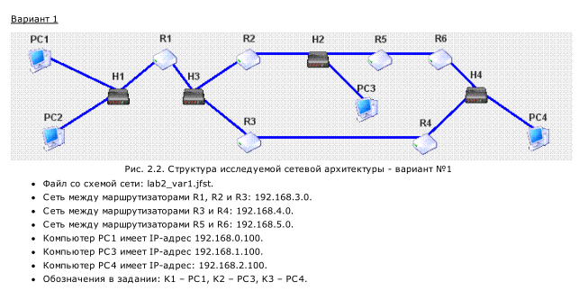

**Построенная сеть.** 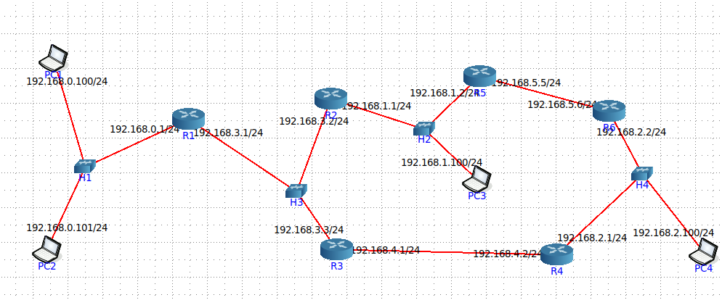 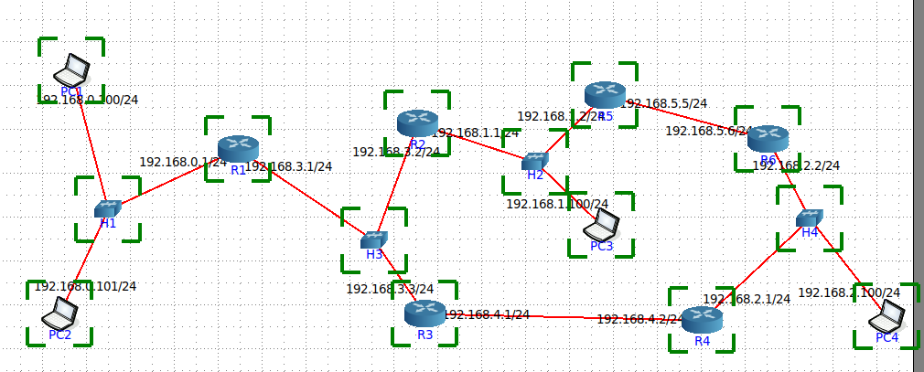

**От PC1 и PC2 к PC3**

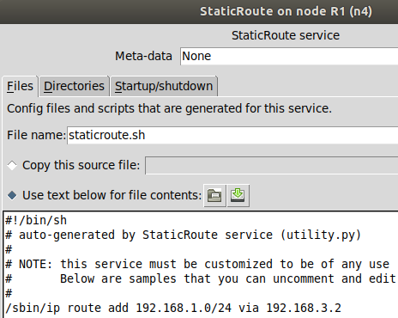

Связь к R1:

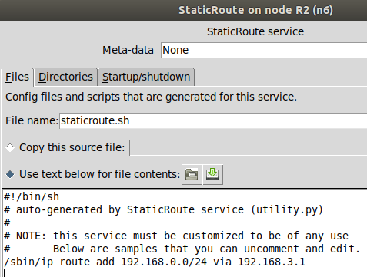  
Пигнуем:

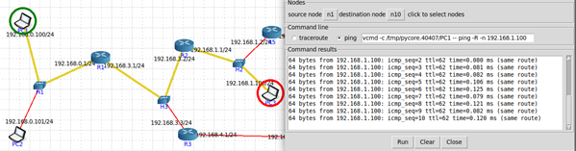

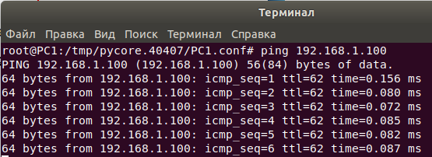

Пингуем PC3 через PC2

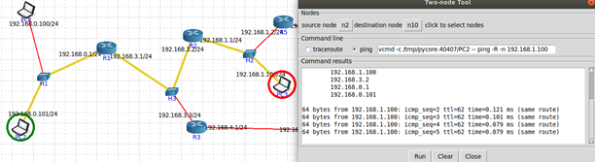

**2) От PC1 и PC2 к PC4**:

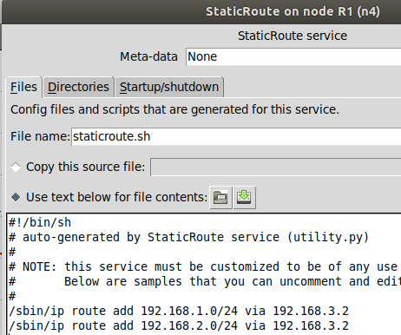

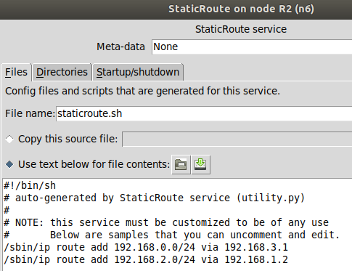

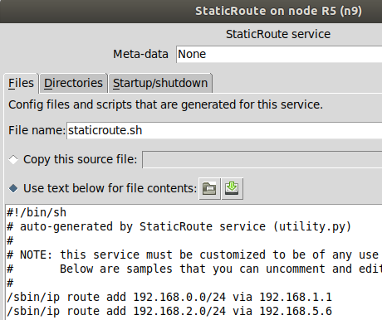

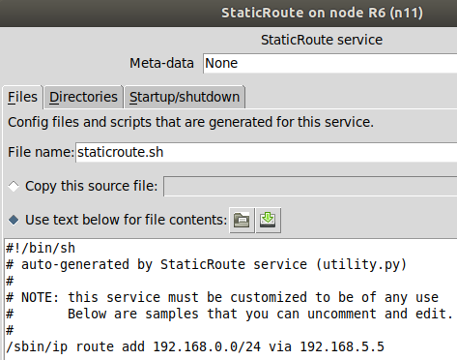

В PC4 обратный маршрут через сервис DefaultRoute:

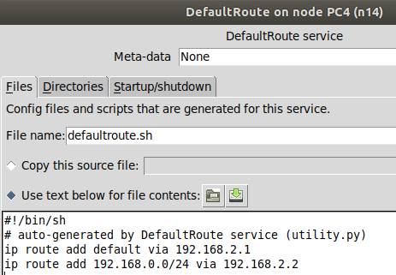

Пингуем PC4 через PC1 или PC2

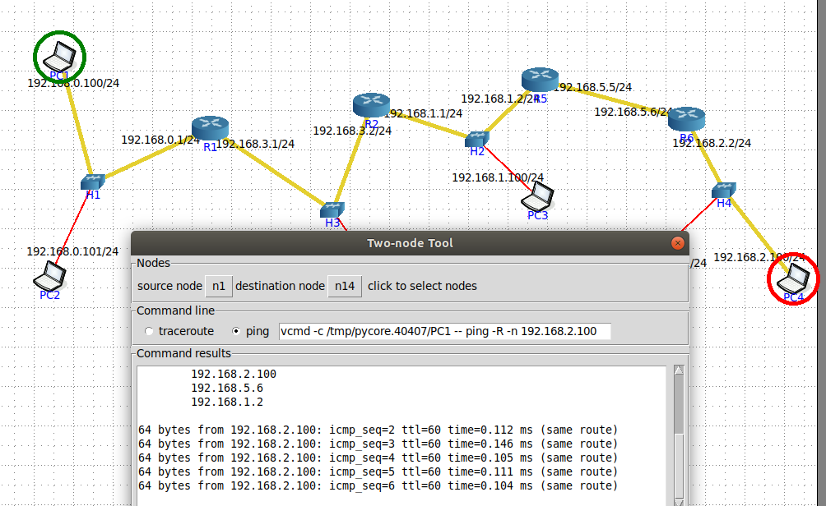

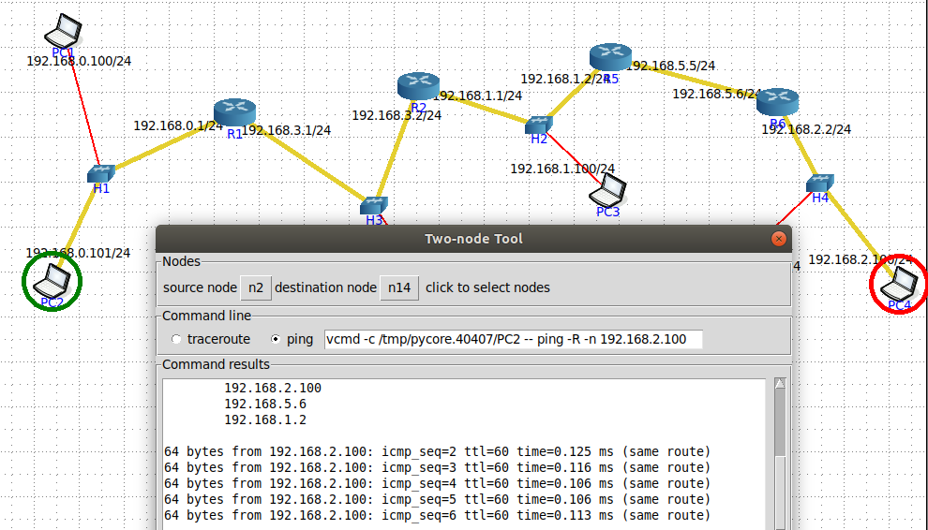

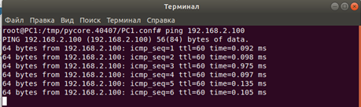

Или пингуем PC4 через PC3:

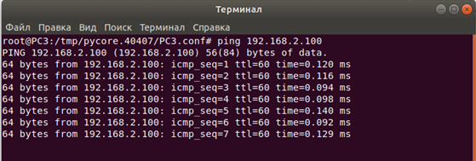

**От PC1 и PC2 к PC4**

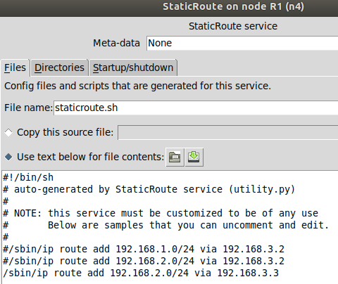

Обращение к R4

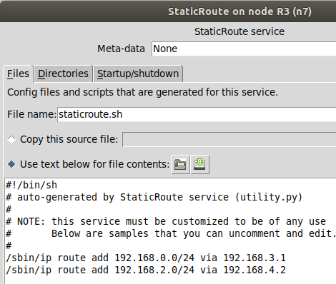

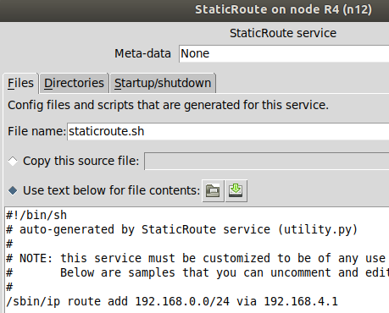

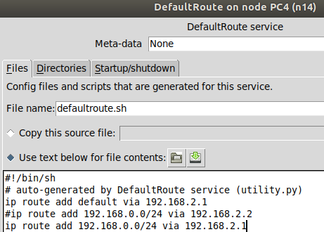

Пингуем PC4 через PC1 и PC2

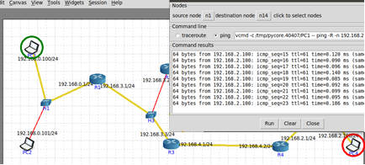

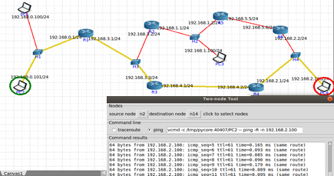

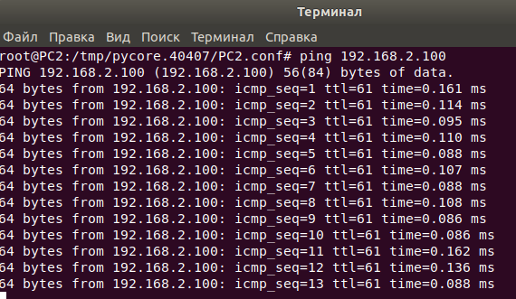

**Пример удаления маршрута и демонстрация отсутствия пинга**

Удалим маршрут к R5 через R2.

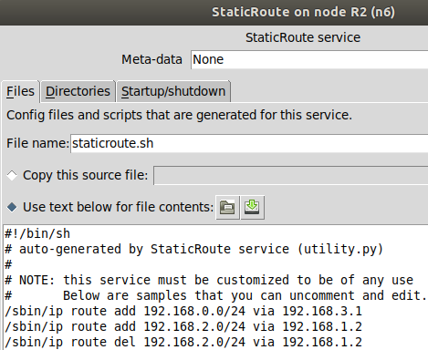

Пинг отсутствует между PC1 и PC4

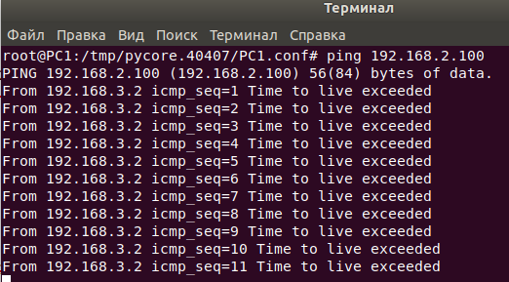

Пример с R3

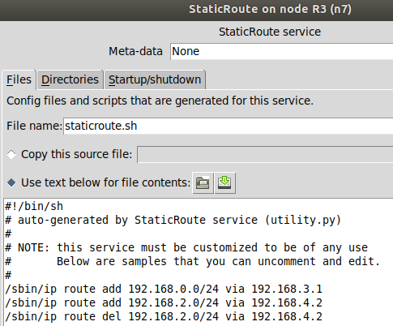

Также отсутствует пинг между PC1 и PC4:

